Жилой дом по программе реновации построят в Люблино в 2021 году
17.11.2020
«В районе Люблино по адресу Ставропольская улица, владение 23/1 идет возведение жилого дома для переселения по программе реновации. В настоящее время завершен монтаж монолитных конструкций. Ведутся работы по черновой отделке и устройству внутренних инженерных сетей. Ввод в эксплуатацию планируется в 2021 году», - сообщил руководитель Департамента строительства Москвы Рафик Загрутдинов.
Жилой дом представляет собой монолитное трехсекционное здание переменной этажности, возводимое по индивидуальному проекту. Цоколь и первый этаж здания облицуют клинкерной плиткой, а фасады, начиная со второго этажа – трехслойными железобетонными навесными панелями с отделкой из пиленого кирпича. Для придания дому единого стиля на фасадах установят короба для кондиционеров, лоджии остеклят.
В доме будет 324 квартиры (однокомнатных – 43, двухкомнатных – 238, трехкомнатных – 43). Шесть квартир предусмотрено для маломобильных жильцов – в них будет увеличена ширина коридоров и установлена специальная сантехника.
Готовая улучшенная отделка в новых квартирах будет полностью соответствовать стандартам реновации, утвержденным постановлением Правительства Москвы.
Первый этаж будет нежилым – здесь могут быть открыты магазины, кафе, салоны красоты, спортклубы, кружки и секции для детей. В вестибюле жилой части разместятся: колясочная, комната консьержа с санитарным узлом, кладовая для уборочного инвентаря, зона размещения почтовых ящиков.
В доме предусмотрены грузопассажирские лифты грузоподъемностью 1000 и 400 килограммов, оборудованные визуальными и тактильными средствами информации.
Новостройку оборудуют системами охраны входа в здание, оповещения и управления эвакуацией при пожаре, пожарной сигнализацией, а также видеонаблюдением.
Придомовую территорию благоустроят. Во дворе оборудуют детскую и спортивную площадки, разобьют газоны и цветники, высадят деревья и кустарники.
«В настоящее время в районе Люблино в стадии строительства находятся 7 домов, еще один - проектируется, по 4 площадкам осуществляется подготовка градостроительной документации. Всего в районе Люблино новые квартиры получат жители 152 сносимых домов, для начала переселения подобраны 12 стартовых площадок. В рамках программы реновации в районе Люблино предусмотрено строительство семи детских садов, пяти школ, поликлиники, школы искусств, досугового центра, двух физкультурно-оздоровительных комплексов» - добавил Рафик Загрутдинов.
Вся информация о программе реновации - в спецпроекте mos.ru: https://www.mos.ru/city/projects/renovation/.
Подробнее о квартирах и домах по программе реновации: https://www.mos.ru/city/projects/renovation/novie-doma/

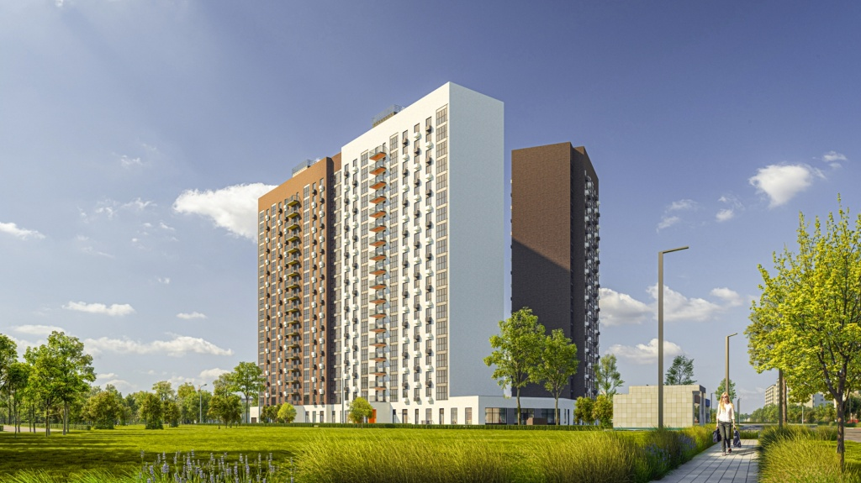

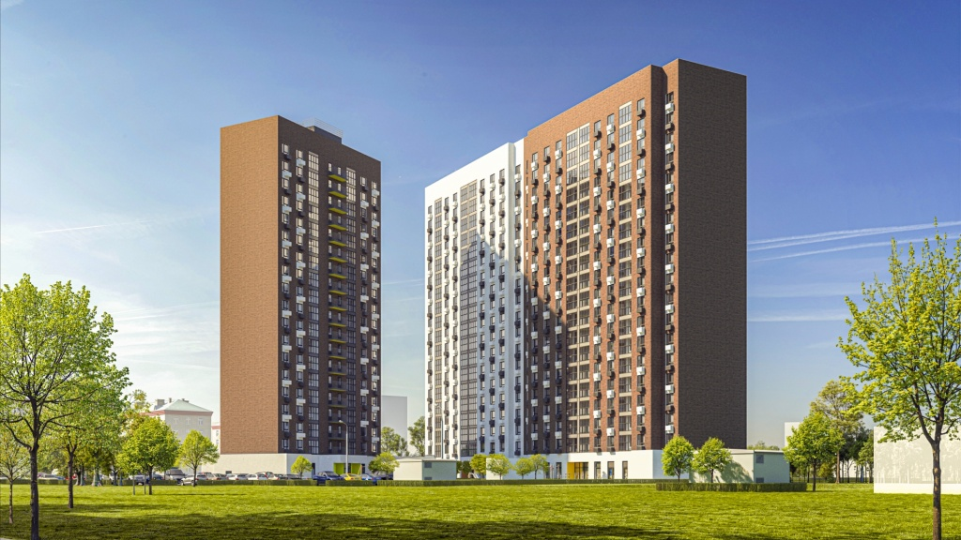

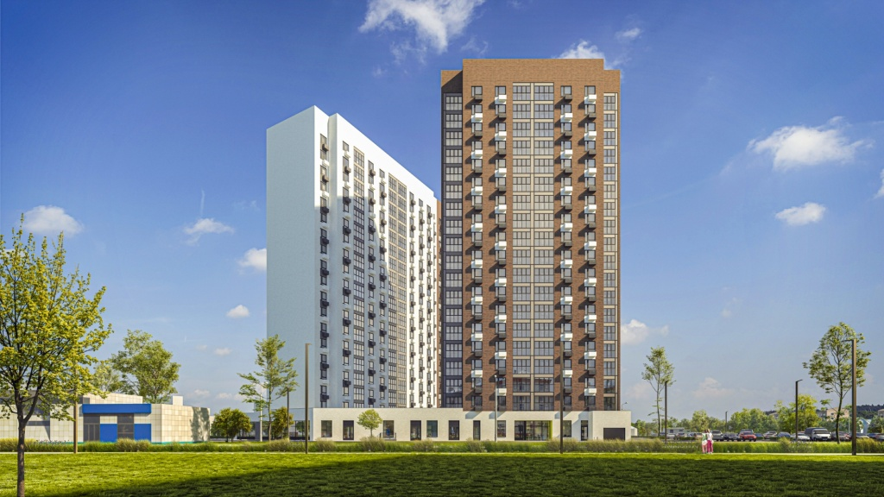

Адрес страницы: http://strogino.mos.ru/presscenter/news/detail/9433871.html
Управа района Строгино города Москвы

